м. Київ «26» травня 2020 р.

ЗАПИТ ЦІНОВИХ ПРОПОЗИЦІЙ
(далі – „Запит”)
Товариство Червоного Хреста України оголошує конкурс на місцеву закупівлю послуг з виготовлення сувенірної продукції для місцевих організацій.
Джерело фінансування закупівлі – Дана закупівля необхідна для виготовлення сувенірної продукції для місцевих організацій, що фінансується коштом проєкту «Сприяння захисту, добробуту та соціальній згуртованості вразливих груп населення України» за підтримки Данського Червоного Хреста.
Технічні вимоги до продукції
№* | Назва | Кількість (шт.) | Додаткова інформація
 | Гумові браслети (візуалізація 1) | 500 | Специфікація згідно додатку 1 до цього запиту та приклади макетів та візуальні стандарти згідно додатку 2
 | Подушки антистрес з лого (візуалізація 2) | 10
*Товариство Червоного Хреста України залишає за собою право здійснювати закупівлі за окремими позиціями/лотами.
Кваліфікаційні вимоги до учасника

Обов’язкові кваліфікаційні вимоги до учасника | Документи, які підтверджують відповідність кваліфікаційним вимогам
Суб’єкт підприємницької діяльності за законодавством України (юридична або фізична особа) з досвідом роботи не менше 2-х років.  Право на здійснення підприємницької діяльності згідно КВЕДам. | - Копії свідоцтва про державну реєстрацію (для зареєстрованих до 07.05.2011 року, якщо їм не було видано Виписку) або Виписку з Єдиного державного реєстру юридичних осіб та фізичних осіб-підприємців, Витяг з Єдиного державного реєстру юридичних осіб та фізичних осіб-підприємців, в якому зазначаються основні види діяльності.  - Копії свідоцтва про реєстрацію платника податку на додану вартість або Витягу з реєстру платників єдиного податку (для зареєстрованих з 01.01.2014 року), або довідки з податкового органу про обрання системи оподаткування
Безготівковий розрахунок  Робота по 50% передоплаті  Поставка на склад замовника (м.Київ, вул. Пушкінська, 30). | Тендерна пропозиція з зазначенням банківських реквізитів постачальника, умов оплати та поставки.
Юридична особа, яка є учасником, не внесена до Єдиного державного реєстру осіб, які вчинили корупційні або пов’язані з корупцією правопорушення | Лист-гарантія на бланку учасника (за наявності)
Юридична особа протягом останніх трьох років не притягувалася до відповідальності за порушення, передбачене пунктом 4 частини другої статті 6, пунктом 1 статті 50 Закону України «Про захист економічної конкуренції», у вигляді вчинення антиконкурентних узгоджених дій, які стосуються спотворення результатів торгів (тендерів)
Службова (посадова) особа учасника, яка підписала тендерну пропозицію, не було засуджено за злочин, вчинений з корисливих мотивів, судимість з якої не знято або не погашено у встановленому законом порядку
Юридична особа, яка є учасником, не має заборгованості із сплати податків і зборів (обов’язкових платежів)

Термін виконання робіт чи надання послуг:
Постачання товарів, виконання робіт та надання послуг з 15 червня 2020 року по 5 липня 2020 року.
Замовлення продукції буде здійснюватися партіями в залежності від наявності фінансування та потреби Замовника. Можливе додаткове замовлення протягом 2020 року
Інша інформація:
- Валютою тендерної пропозиції є гривня. Розрахунки здійснюватимуться у національній валюті України на розрахунковий рахунок постачальника.
- Оплата здійснюється за системою 50% передплати після отримання рахунку та 50% постоплаті по факту отримання продукції та підписання відповідних накладних протягом 3-х банківських днів.
- Покупець має право змінювати обсяг закупівлі Товару залежно від реального фінансування видатків та/або виробничої потреби Покупця.
- Будь – яке посилання на конкретні торговельну марку чи фірму, патент, конструкцію або тип предмета закупівлі, джерело його походження або виробника в даній документації застосовується із виразом «або еквівалент».
- У разі відмінності запропонованого Учасником товару від того, що вказаний в технічному завданні (додаток 1), рішення про допустимість такого відхилення приймається тендерним комітетом.
Склад цінової пропозиції:
- Цінова пропозиція у формі додатку 1 до цього запиту;
- Документи, які підтверджують відповідність технічним та кваліфікаційним вимогам;
- Також, просимо додати до Вашої тендерної пропозиції будь-які інші документи, що, на Вашу думку, можуть бути корисними для оцінки пропозиції (наприклад, рекомендаційні листи, тощо).

Запитання щодо цінової пропозиції надсилайте на адресу: zakaz@redcross.org.ua до 08.06.2020.

Підписанням та поданням своєї цінової пропозиції учасник погоджується з наступним:
- участь у закупівлі послуг пов'язаних осіб або ж змова учасників місцевої закупівлі послуг забороняється. У разі виявлення таких фактів, результати закупівлі буде відмінено або договір з відповідним постачальником буде достроково розірвано в односторонньому порядку з поверненням всього отриманого таким постачальником за договором та відшкодуванням збитків завданих Організації.
- пропозиція може бути відхилена, та/або договір може бути розірваний, якщо є будь-які докази, що підписання договору або виконання договору включають в себе хабарництво або будь-які інші незаконні дії.
- учасник самостійно одержує всі необхідні документи, пов’язані з поданням його тендерної пропозиції, та несе всі витрати на їх отримання.

Цінові пропозиції приймаються за адресою:
Україна 01004, місто Київ, вул. Пушкінська буд. 30.
або на електронну пошту zakaz@redcross.org.ua
до 18:00 08.06.2020 року.

Методика обрання переможця конкурсу (процедури місцевої закупівлі). Спочатку серед поданих цінових пропозицій Тендерним комітетом відбираються пропозиції, які відповідають технічним, кваліфікаційним та іншим вимогам до предмета закупівлі та постачальника, які містяться у цьому Запиті. З відібраних цінових пропозицій Комітетом обирається пропозиція з найнижчою ціною та постачальник/виконавець, який подав таку цінову пропозицію, оголошується переможцем процедури місцевої закупівлі.
Визначення переможця даної процедури закупівлі відбудеться, протягом 3 робочих днів з дати розгляду цінових пропозицій. Результати процедури закупівлі буде повідомлено всім учасникам не пізніше 3 (трьох) робочих днів з дати прийняття рішення про визначення переможця шляхом надсилання відповідних повідомлень всім учасникам місцевої закупівлі електронною поштою.

Укладання договору: Замовник укладає договір про закупівлю з учасником, який визнаний переможцем, протягом строку дії його пропозиції, не пізніше ніж через 20 днів з дня прийняття рішення про намір укласти договір про закупівлю відповідно до вимог тендерної документації та пропозиції учасника-переможця. Умови договору про закупівлю не повинні відрізнятися від змісту цінової пропозиції переможця процедури закупівлі. Істотні умови договору про закупівлю не можуть змінюватися після його підписання до виконання зобов’язань сторонами в повному обсязі. Зміни до договору про закупівлю оформлюються в такій самій формі, що й договір про закупівлю, а саме у письмовій формі шляхом укладення додаткової угоди до договору. У разі відмови переможця від підписання договору про закупівлю відповідно до вимог тендерної документації, замовник відхиляє цінову пропозицію такого учасника та визначає переможця серед тих учасників, строк дії цінової пропозиції яких ще не минув.

Голова тендерного комітету І.С. Кириленко

Додаток 1 До Запиту
Додаток 1
Форма пропозиції, яка подається Учасником на фірмовому бланку.
Учасник не повинен відступати від даної форми

пропозиція
(Назва Учасника), надає свою пропозицію щодо участі у закупівлі товарів з візуалізації (різне)

(заповнити таблицю)
Відомості про підприємство | Повне найменування учасника – суб’єкта господарювання
 | Ідентифікаційний код за ЄДРПОУ або реєстраційний номер облікової картки платника податків
 | Реквізити (адреса - юридична та фактична, телефон, факс, телефон для контактів, e-mail, розрахунковий рахунок)
Вартість пропозиції | Учасник вказує загальну вартість предмету закупівлі в гривнях цифрами та прописом без ПДВ та з урахуванням ПДВ (якщо таке застосовується).
Термін поставки товару | ______ 2020 року
Відомості про особу (осіб), які уповноважені представляти інтереси Учасника | (Прізвище, ім’я, по батькові, посада, контактний телефон).

ВАРТІСТЬ ПРОПОЗИЦІЇ

(заповнити таблицю)
№ | Назва | Кількість (шт.) | Додаткова інформація | Ціна за одиницю  (з врахуванням відповідного  до системи оподаткування податку)  грн. | Всього  грн.
1. | Гумові браслети (візуалізація 1) | 500 | Довжина – від 200 до 205(мм)  Ширина – від 10 до12.0(мм)  Товщина – від 2.0 до 3.0 (мм)
2. | Подушки антистрес з лого (візуалізація 2) | 10 | Діаметр подушки від 20 до 30 см

Примітка: вартість одиниці продукції та загальну вартість пропозиції потрібно заповнювати у гривнях, зазначаючи цифрове значення, яке має не більше двох знаків після коми.
Вартість пропозиції учасника включає доставку готової продукції на склад Замовника за адресою: 01004, м. Київ, вул. Пушкінська, 30.
Ознайомившись з документацією ми маємо можливість і погоджуємось забезпечити товарами відповідної якості, в необхідній кількості та в установлені замовником строки за умови ___% передплати.
Ми погоджуємося з умовами, що Ви можете відхилити нашу чи всі надані пропозиції, та розуміємо, що Ви не обмежені у прийнятті будь-якої іншої пропозиції з більш вигідними для Вас умовами.
Посада, прізвище, ініціали,
підпис уповноваженої особи
підприємства/фізичної особи, _____________(___________)
завірені печаткою (у разі наявності). мп

Додаток 2 До Запиту

Візуалізація 1
Ми - агенти поведінкових змін

Візуалізація 2

Візуальні стандарти

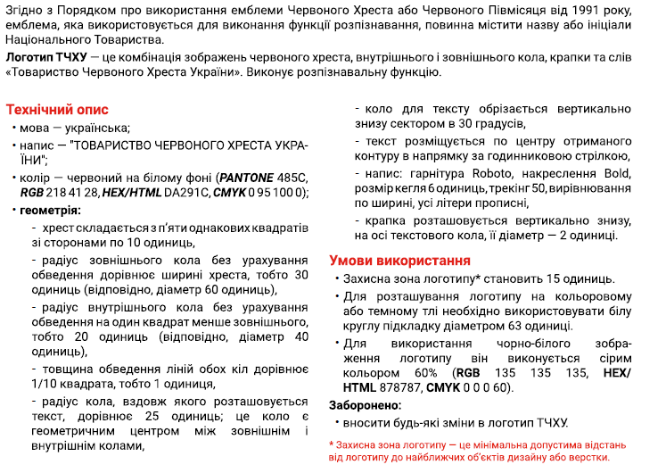
Логотип ТЧХУ

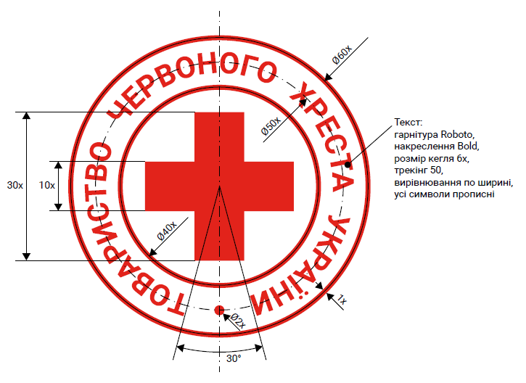
Схема пропорцій логотипу

